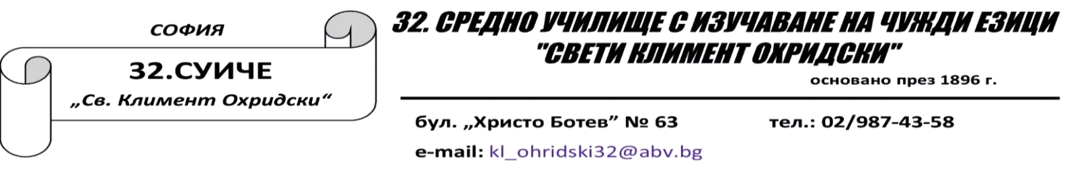ПРОТОКОЛ
с резултатите на участниците в ученическото състезанието "МНОГОЗМАЙКО"
по английски език "Аз зная английски език", проведено на 20.12.2018г.
в 32.СУИЧЕ "Свети Климент Охридски", град София

1. | Елица | Светозарова | Манолова | 2.а | 20 / 20т. (златен медал)
2. | Емил | Емилов | Михайлов | 5.е | 27 / 30т. (златен медал)
3. | Теодора | Василева | Найденова | 5.в | 27 / 30т. (златен медал)
4. | Стилияна | Юриева | Асенова | 5.в | 24 точки (сребърен медал)
5. | Никола | Кирилов | Драгостинов | 5.в | 23 точки (сребърен медал)
6. | Михаил | Николаев | Георгиев | 5.е | 23 точки (сребърен медал)
7. | Явор | Георгиев | Георгиев | 5.в | 22 точки (сребърен медал)
8. | Елица | Александрова | Стефанова | 5.д | 22 точки (сребърен медал)
9. | Александър | Георгиев | Филипов | 5.е | 21 точки (сребърен медал)
10. | Еми | Ивова | Грудева | 5.а | 19 точки
11. | Дарина | Николаева | Лозанова | 5.в | 17 точки
12. | Александра | Александрова | Анина | 5.в | 16 точки
13. | Калоян | Радославов | Иларионов | 5.е | 16 точки
14. | Никола | Пламенов | Николов | 5.е | 15 точки
15. | Мариета | Пламенова | Димитрова | 5.е | 15 точки
16. | Катрин | Петрова | Николова | 5.в | 13 точки
17. | Виктория | Станиславова | Тотева | 5.в | 12 точки
18. | Калоян | Илиев | Минков | 5.в | 5 точки
19. | Мартин | Бисеров | Здравков | 5.в | 5 точки
20. | Янислав | Светославов | Бояджиев | 6.е | 27 / 30т. (златен медал)
21. | Боян | Емил | Русев | 6.а | 24 точки (сребърен медал)
22. | Георги | Богданов | Витанов | 6.г | 24 точки (сребърен медал)
23. | Виктор | Василев | Гигов | 6.а | 23 точки (сребърен медал)
24. | Преслава | Петрова | Петрова | 6.в | 17 точки
25. | Стелян | Кристинов | Георгиев | 6.б | 14 точки
26. | Габриела | Красимирова | Николова | 7.в | 26 / 30 т. (златен медал)

21.12.2018 г. Заместник-директор УД: Лени Аначкова

